Муниципальное образование город Краснодар муниципального бюджетного образовательное учреждение муниципального образования город Краснодар средняя общеобразовательная школа №76 имени 4-го Гвардейского Кубанского Казачьего Кавалерийского корпуса

Индивидуальный проект

«ЗНАЧЕНИЕ ОЛИМПИЙСКИХ ИГР»

Выполнила:
Щербакова Юлия,
Ученица 9 «Е» класса

Руководитель:
Ермакова А. А
Учитель физкультуры

Краснодар 2021

Содержание
Глава 1

1. Введение…………………………………………………………3-4

2. История Олимпийских игр …………………………………………………4-7

2.1. Правила проведения Олимпийских игр………………………………….7-8

Глава 2

3. Атрибуты Олимпийских игр…………………………………………….10-11

4.Вывод……………………………………………………………11-14

5. Библиографический список…………………………………15

Введение

Актуальность темы: результаты опроса показали, что дети мало знают об Олимпийских играх и значении их в жизни народов и стран.

Цель работы - узнать историю Олимпийских игр.

Физическое воспитание и спорт тесно взаимосвязано с другими сторонами воспитания: умственным, нравственным, трудовым, эстетическим и, следовательно, оказывает большое влияние на развитие человека в обществе. Это объясняется целым рядом причин. Во-первых, единством цели всех видов воспитания; во-вторых, диалектикой самого воспитательного процесса, в ходе которого затрагиваются не отдельные стороны человеческой личности, а вся личность в целом; в-третьих, наличием общей основы, на которой развертывается воспитание, а именно деятельности.
В спорте представлены практически все виды человеческой деятельности: познавательная, ценностно-ориентационная, общение и т.д. Поэтому в процессе физического воспитания можно активно формировать поведение детей и молодежи в социально-позитивном направлении, а значит, занятие спортом способствует социальной адаптации и интеграции в общество юношей «группы риска», так как в играх и спортивных соревнованиях заключены богатые возможности для формирования норм коллективного поведения. Овладевая различными командными функциями, ребята учатся не только организовывать свое поведение, но и активно влиять на действия своих товарищей, воспринимать задачи коллектива как свои собственные, мобилизовывать деятельность других в интересах команды, коллектива.
Олимпийские игры вошли в историю человечества как крупнейшее международное комплексное спортивное мероприятие. Они обладают огромной притягательной силой не только потому, что это единственные в своем роде всемирные спортивные состязания, но и потому, что они представляют прекрасную возможность для установления дружеских связей между спортсменами различных стран.
Формирование представлений об олимпиаде может стать частью не только физического, но и эстетического, и нравственного воспитания молодежи. Сложные проблемы патриотического воспитания также могут успешно решаться через формирование у молодежи чувства сопричастности к борьбе спортсменов своей Родины на мировых аренах.
Проект «Значение олимпийских игр для всестороннего развития молодежи » направлен на выявления влияния олимпийских игр на интеллектуальное, физическое и нравственное развитие молодежи. Проект опирается на традиционные ритуалы и символы Олимпийских игр, характеризующие лучшие нравственные качества спортсменов: честность, волю к победе, взаимовыручку.
Тема данного проекта приурочена к проведению в России XXII Олимпийских зимних игр, прошедших в г. Сочи с 7.02.2014 г. по 23.02.2014 г.
Сочинская Олимпиада в 2014 году стала великим и решающим событием для экономики, политики и культуры нашей страны.
Актуальность данной работы заключается в том, что в настоящее время в стране и в частности в нашем городе спорту уделяется огромное
внимание, он является одним из приоритетных направлений в развитии нашей страны. Строятся спортивные объекты, открываются спортивные школы. Здоровый образ жизни уже не дань моде, а действительно значимый момент в жизни многих граждан нашей страны.

История Олимпийских Игр

- Как все начиналось

Знаменитые Олимпийские игры в честь Зевса Олимпийского зародились еще в Древней Греции и проводились с 776 года до н. е. каждые 4 года в городе Олимпия. Спортивные соревнования имели столь грандиозный успех и большое значение для общества, что на время Олимпийской гонки прекращались войны и устанавливалась экехирия — священное перемирие.

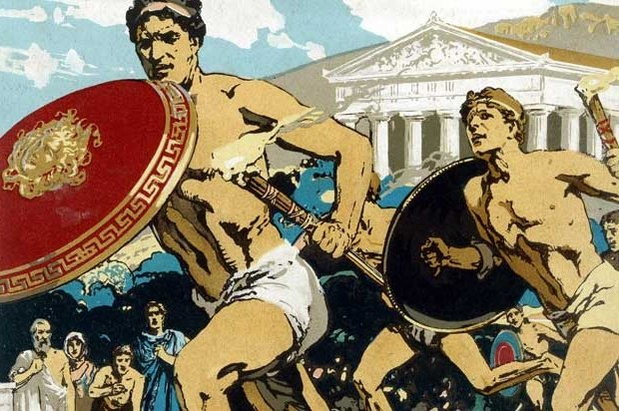
Рис.1

Поглядеть на соревнования в Олимпию отовсюду валил народ: кто добирался пешком, кто — верхом, а некоторые даже плыли кораблями за тридевять земель, лишь бы хоть одним глазком взглянуть на величественных греческих атлетов. Вокруг города вырастали целые палаточные поселения. Чтобы понаблюдать за спортсменами, зрители полностью заполняли склоны холмов вокруг долины реки Алфей.

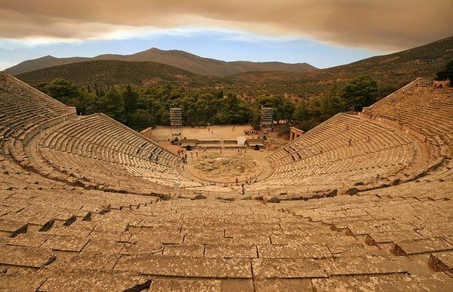
Рис.2
После торжественной победы и церемонии награждения (вручения венка из священной маслины и пальмовой ветки) Олимпионик жил припеваючи. В его честь устраивали праздники, пели гимны, делали статуи, в Афинах победителя освобождали от налогов и обременительных общественных обязанностей. А еще победителю всегда оставляли лучшее место в театре. Кое-где особыми привилегиями пользовались даже дети Олимпийца.

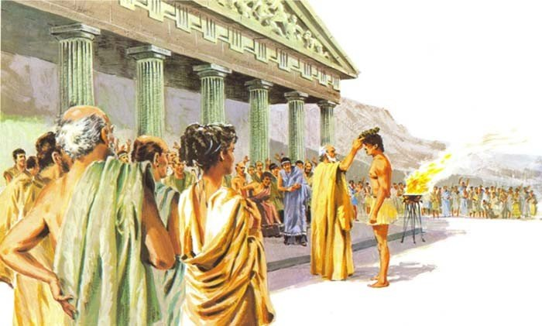
Рис.3

Интересно, что женщин на Олимпийские соревнования не пускали под страхом смертельной казни.
Отважные эллины соревновались в беге, кулачном бое (победителем которого однажды стал Пифагор), прыжках, метании копья и так далее. Однако наиболее опасными были гонки колесниц. Победителем конных соревнований считали владельца лошадей, а не бедного извозчика, который рисковал жизнью ради выигрыша.
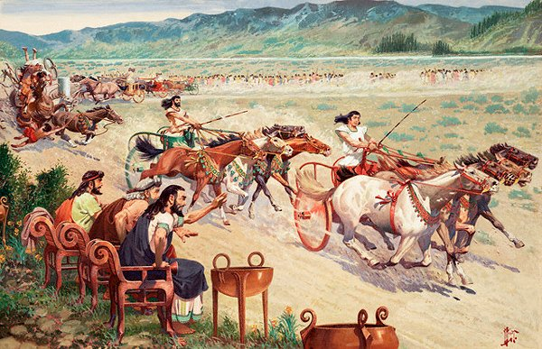
Рис.4
С Олимпийскими играми связано много легенд. Одна из них рассказывает, якобы первые соревнования организовал сам Зевс в честь победы над отцом. Правда это или нет, а вот в литературе впервые упомянул об Олимпийских играх Древней Греции именно Гомер в поэме «Илиада».
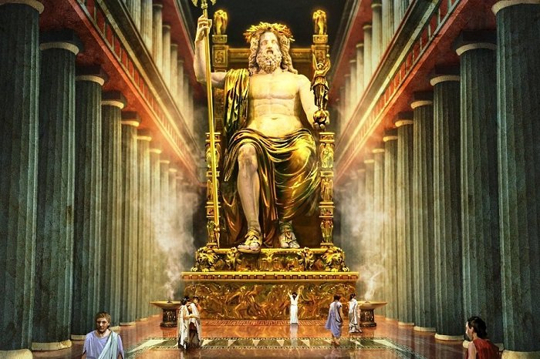
Рис.5
Археологические раскопки свидетельствуют, что в Олимпии специально для соревнований были возведены 5 стадионов прямоугольной или подковообразной формы с трибунами для болельщиков.
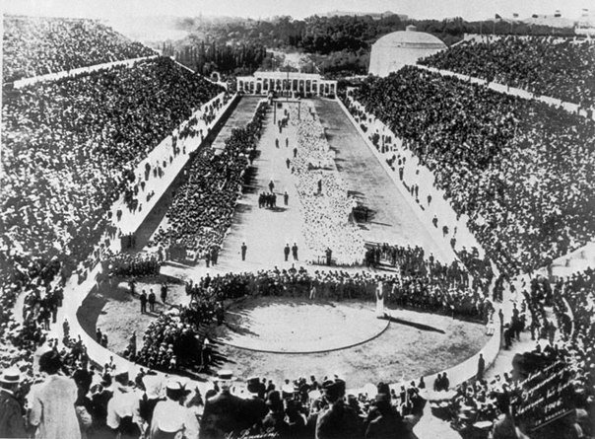
Рис.6
К сожалению, сейчас ничего не известно о времени чемпионов. Достаточно было первым добраться до финиша, чтобы получить право зажечь священный огонь. Но предания повествуют нам об Олимпийцах, которые бегали быстрее зайцев, а чего только стоит талант спартанца Ладаса, который во время бега не оставлял на песке следов.

Правила проведения Олимпийских игр в Древней Греции

Неизвестны все детали и правила греческих Олимпиад, но главные из них историки установили. Вот они:
1) Сначала игры в Олимпии проводились раз в 5 лет, потом установили промежуток между играми 4 года.
2)Сам Олимпийский праздник состоял из многочисленных религиозных церемоний, предварявших спортивные состязания.
3)Право на участие в соревнованиях имели все рожденные в Греции мужчины, кроме рабов.
4)Женщины не допускались на стадион даже в качестве зрителей.
5)Игры посвящались предводителю всех греческих богов – Зевсу.
6)В программу игр изначально входил только бег. Потом к бегу добавились соревновательные дисциплины из военного дела: борьба, кулачные бои, метание копья, диска и молота, прыжки в длину, гонки на колесницах и верхом.
7)Игры в Олимпии проходили всегда в одно и то же время - период между жатвой и сбором винограда, то есть примерно в конце августа.
8)Продолжительность игр была изначально 5 дней, потом выросла до месяца.
9)В период проведения игр никто не имел права ступать на землю Олимпии с оружием в руках.
10)Факел с Олимпийским огнем зажигался в храме богини Геры, (развалины которого можно увидеть в сегодняшней Олимпии) откуда атлеты доставляли его к месту соревнований на стадион.
Перед началом Игр все участники давали клятву, что они честно готовились, и будут достойно состязаться, а также приносили жертвы богам.
11)Победителей игр называли «Олимпионики». Им доставалась не только слава, но и почёт, и награды, и подарки от зрителей, освобождение от налогов, денежное вознаграждение от родного города. В их честь слагались хвалебные оды, им ставились памятники.
12)На голову «Олимпионика» надевали оливковый венок. Медалей тогда не давали.
Римляне, после покорения окончательного покорения Греции (примерно в 190 г. до н.э.) не стали запрещать Олимпийские игры. Однако постепенно спортивные состязания в Олимпии потеряли свою значимость и привлекательность. Окончательно добил «Олимпийцев» римский император Феодосий I. Этот деятель, огнём и мечом насаждавший христианство, счёл Олимпийские игры «пережитком язычества» и официально запретил их в 394 году новой эры. На долгие столетия мир забыл про Олимпийские игры.

Глава 2

- Современные Олимпийские игры

Современные международные спортивные соревнования, известные как летние Олимпийские игры, проводятся раз в четыре года с 1896-го. Инициатором выступил французский барон Пьер де Кубертен. Он считал, что именно недостаточная физическая подготовка помешала французским солдатам выиграть в Франко-Прусской войне 1870-1871 годов. Молодежь должна меряться силой на спортивных площадках, а не на полях сражений, утверждал активист.
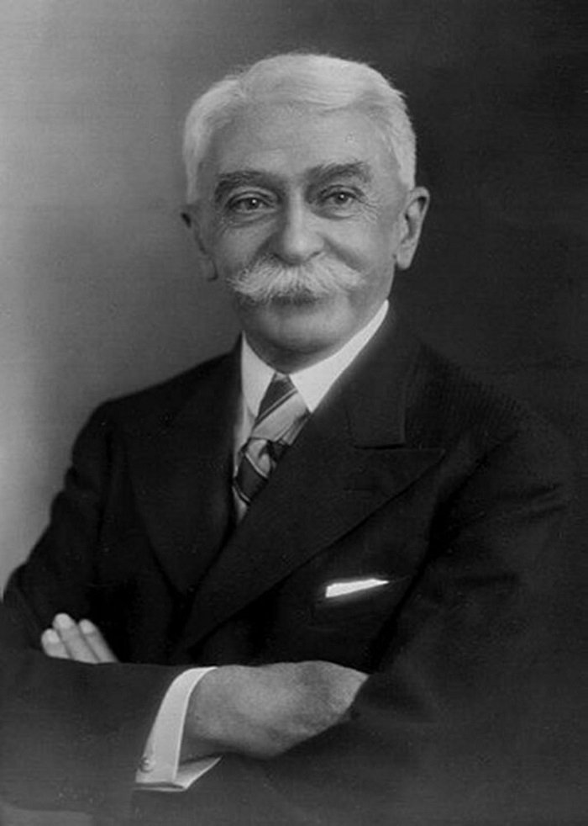
Рис.7
Первые Олимпийские игры провели в Афинах. Для организации соревнований создали Международный Олимпийский комитет, первым президентом которого стал Деметриус Викелас из Греции.
С того времени проведения всемирной Олимпиады стало доброй традицией. На фоне впечатляющих раскопок и археологических находок идея Олимпизма распространилась по всей Европе. Все чаще европейские государства организовывали собственные спортивные соревнования, за которыми наблюдал весь мир.

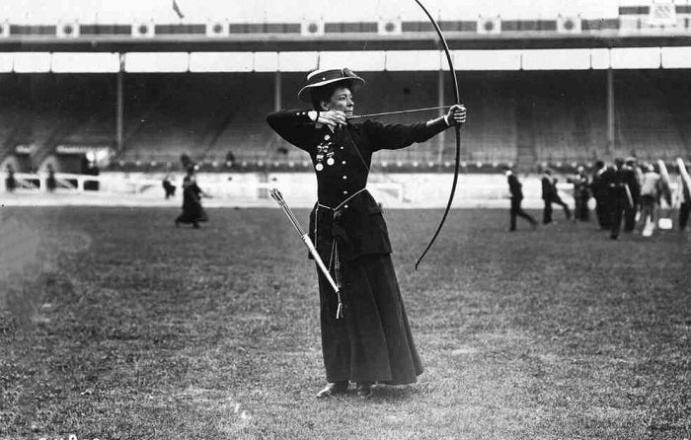
Рис.8

Атрибуты Олимпийских игр

Сейчас символом и эмблемой Олимпийских игр есть пять колец, переплетенных между собой, которые символизируют объединение пяти континентов.
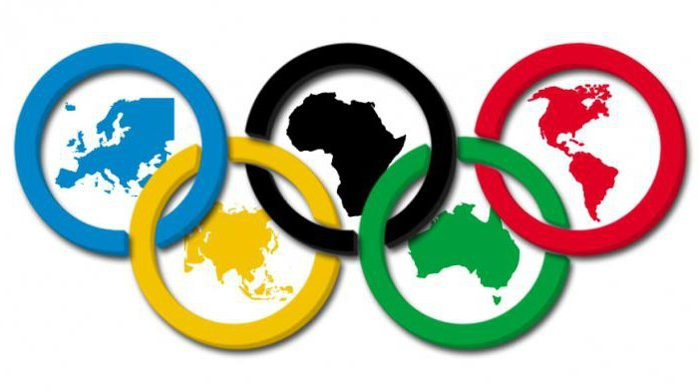
Рис.9
Олимпийский девиз, предложенный католическим монахом Анри Дидоном: «Быстрее, выше, сильнее».
На церемонии открытия каждой Олимпиады поднимают флаг — белое полотнище с эмблемой (Олимпийскими кольцами). На протяжении всей Олимпиады горит Олимпийский огонь, который к месту проведения каждый раз привозят из Олимпии.
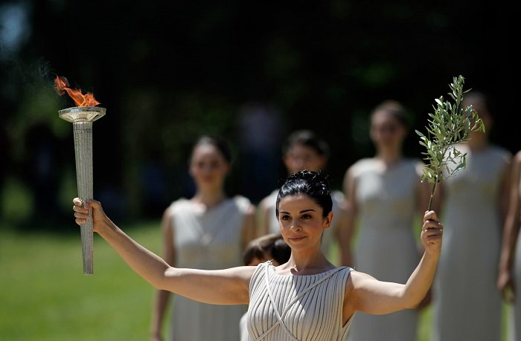
Рис.10
С 1968 года каждая Олимпиада имеет свой талисман.
Рис.11

  - Церемония открытия и закрытия Олимпийских игр

Церемония открытия и закрытия Олимпийских игр — это всегда яркое зрелище, которое еще раз подчеркивает престиж и планетарного масштаба важность этих всемирных соревнований.
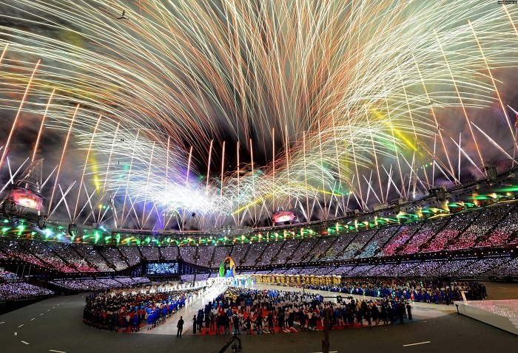
Рис.12

Улыбающийся медвежонок Мишка — талисман Олимпийских игр 1980 года, проходивших в Москве. Придумал этого симпатичного персонажа детский иллюстратор Виктор Чижиков. Мишка, Михаил Потапыч — традиционные прозвища медведя в России. Организаторы Олимпиады - 80 выбрали в качестве символа именно это животное за присущие ему силу, настойчивость и мужество.
Во время церемонии закрытия Олимпиады огромный резиновый медвежонок под звуки песни в исполнении Льва Лещенко на воздушных шарах уплыл в небо. Зрелище было настолько трогательным, что зрители и участники не могли удержаться от слез.

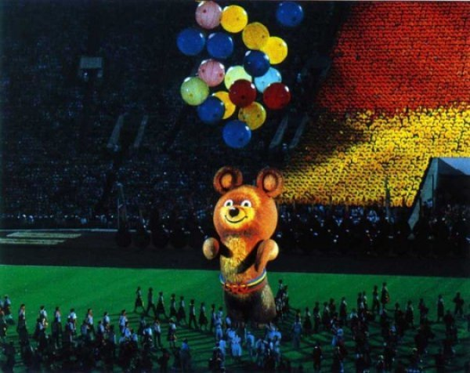
Рис.15
Олимпийский огонь — один из символов Олимпийских игр. Этот огонь зажигают в городе проведения Игр во время их открытия, и он горит непрерывно до их окончания.
Возрождение основанной на древнегреческих ритуалах традиции состоялось при проведении олимпийских игр 1928 года в Амстердаме на Олимпийском стадионе, за проект которого голландский архитектор Ян Вилс был награждён золотой медалью в конкурсе искусств. Огонь горел и на стадионе Игр в Лос-Анджелесе в 1932 году.
Во время Олимпийских игр 1936 года в Берлине впервые была проведена эстафета Олимпийского огня (согласно пропагандистской идее Карла Дима, восходящей к греческому ритуалу лампадодромии). Более 3000 бегунов участвовали в доставке факела из Олимпии в Берлин. На зимних Олимпийских играх огонь зажигался и в 1936 , и в 1948году , но эстафета впервые была проведена в 1952 году перед зимними Олимпийскими Играми в Осло , причём брала начало не в Олимпии, а в Моргедале.
Обычно зажжение огня доверяют известному человеку, чаще всего спортсмену, хотя бывают и исключения. Быть избранным для проведения этой церемонии считается большой честью.

Годы проведение Олимпийских игр

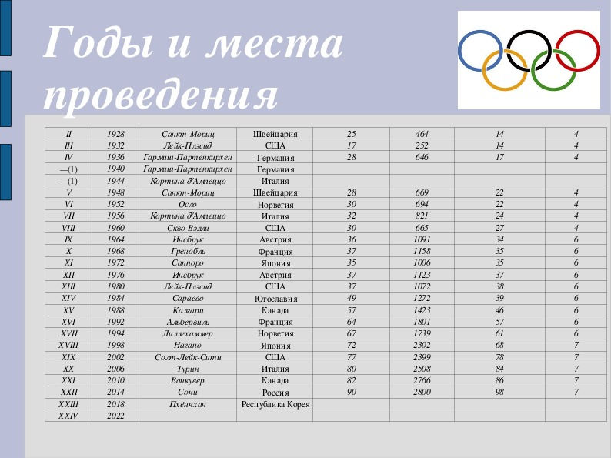
рис.16
- Значение Олимпийских игр в современном мире

Олимпийские игры современности, которые проходили в столице Греции Афинах в 1896 году, могли наблюдать всего несколько десятков тысяч зрителей. За Играми-96 в Атланте напряженно следили 3,5 миллиарда землян. Есть ли лучшее доказательство величайшей общечеловеческой ценности — неповторимому феномену Олимпийских идей!
В современном мире Олимпийские игры предоставляют прекрасную возможность для взаимных контактов, дружеских встреч, обмена информацией, общения представителей разных стран и народов.
Синонимом Олимпийских игр со времен их зарождения в далекой древности и до наших дней было и остается слово «мир».
Олимпийские игры являются соревнованиями между спортсменами в индивидуальных или командных видах, а не между странами. Это великий праздник молодежи мира. Игры объединяют сильнейших спортсменов всех стран в честных и равноправных соревнованиях. В них реализуются цели Олимпизма и Олимпийского движения.
Олимпийские игры состоят из Игр Олимпиады и зимних Олимпийских игр, каждые из которых проводятся раз в четыре года.
В Олимпийских играх как в зеркале отражается уровень современной жизни. Они привлекают к себе пристальное внимание миллионов людей нашей планеты, выражают неодолимое стремление человечества к миру и прогрессу.
Олимпийские игры проводятся в полном соответствии с Олимпийской хартией и выполняют важные педагогические и социальные функции. Они имеют огромное воспитательное и образовательное значение. Олимпийский огонь, Олимпийская клятва, подъем национальных флагов, исполнение национальных гимнов в честь победы спортсменов, церемония награждения победителей — все это воспитывает у людей благородные патриотические чувства.
Вместе с тем современные Олимпизм, Олимпийское движение и Олимпийские игры, развиваясь в условиях больших противоречий, присущих современному миру, представляют сложный процесс. Сталкиваются различные теории, взгляды и концепции на сущность Олимпизма, Олимпийского движения, на Игры, их настоящее и будущее.

Заключение

Олимпийские игры зародились еще в Древней Греции и по сложившейся исторической традиции стали одним из главных регулярных мировых событий.
Спортивные соревнования имели столь грандиозный успех и большое значение для общества, что на время Олимпийской гонки прекращались войны и устанавливалась экехирия — священное перемирие.
Сейчас символом и эмблемой Олимпийских игр есть пять колец, переплетенных между собой, которые символизируют объединение пяти континентов.
Возрождение основанной на древнегреческих ритуалов традиции имеет немаловажное значение для потомков. Ведь это символ мирного сосуществования и отхода от войн.
В Олимпийских играх как в зеркале отражается уровень современной жизни. Они привлекают к себе пристальное внимание миллионов людей нашей планеты, выражают неодолимое стремление человечества к миру и прогрессу.
Современные Олимпизм, Олимпийское движение и Олимпийские игры, развиваясь в условиях больших противоречий, присущих современному миру, представляют сложный процесс. Сталкиваются различные теории, взгляды и концепции на сущность Олимпизма, Олимпийского движения, на Игры, их настоящее и будущее.

Список литературы

- История Олимпийских игр / Трескин А.В., Штейнбах В.Л. – М.: Издательство: «АСТ/Астрель». – 2008.
- Хавин Б. Все об Олимпийских играх – М.: Издательство: «Физкультура и спорт». – 1979.
- https://www.livelib.ru/tag/Олимпийские-игры
- http://olimp-history.ru
- http://www.olympic-champions.ru/olympic/all/
- http://otvet-plus.ru/sp-ob-olimp.htm - правила проведения оллимпийских игр
- http://pustunchik.ua/online-school/sport/istoriya-olimpiyskikh-igr-современные Олимп. Игры, атребуты Олимпийских игр

